Día Mundial del Teletrabajo - Informe de InfoJobs sobre la Vuelta a la Oficina

Solo el 13% de los profesionales que trabajaban en remoto antes de las vacaciones ha regresado al modelo 100% presencial

- El 23% de los profesionales que han regresado a la oficina lo ha hecho por decisión propia, y el 20% por obligación
- Ningún trabajador en remoto quiere volver a un modelo 100% presencial
- El 44% de los empleados afirma que las oficinas solo serán necesarias para algunas situaciones como reuniones de equipo o con clientes.

Madrid, 15 de septiembre de 2021 – Tras el avance de la vacunación (74,6% de la población con la vacuna completa) y el final de las vacaciones de verano, muchas empresas han puesto en marcha la denominada Vuelta a la Oficina. Sin embargo, según los últimos datos de InfoJobs, la llegada de septiembre no ha supuesto grandes cambios en relación al modelo laboral previo al periodo vacacional. En estos momentos, 3 de cada 4 profesionales en España trabaja de forma 100% presencial, mientras que el resto continúa desempeñando sus tareas en remoto. Para hacerse una idea más exacta de la situación actual bastaría con señalar que, de entre los trabajadores que estaban trabajando en remoto hasta la fecha, solo el 13% ha vuelto al modelo presencial en las últimas dos semanas.

A mayor nivel laboral, mayor posibilidad de elegir el modelo de trabajo
Una de las conclusiones más significativas que se desprenden de este informe es que, cuanto mayor es el nivel laboral de los empleados, mayor posibilidad tienen estos de elegir el modelo laboral. Así, sólo el 18% de los empleados con cargos de menor responsabilidad señala que la decisión de acudir o no acudir a la oficina depende de ellos mismos. Este porcentaje, en el caso de los mandos intermedios, sube hasta el 29%, mientras que en el caso de los directivos se dispara al 53%.

A nivel nacional, el 23% de los profesionales que han regresado a la oficina indica haberlo hecho por decisión propia, y el 20% afirma que lo han hecho por obligación. El 58% restante corresponde a aquellos profesionales cuyo tipo de tarea laboral no les permite hacer teletrabajo.

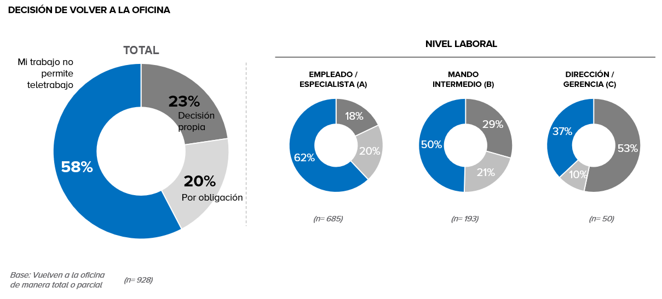

Respecto a los principales motivos a los que aluden los trabajadores para regresar a las oficinas, destacan: socializar con los compañeros (37%), ser más productivo o eficiente (35%) y trabajar en equipo (34%).

Ningún trabajador en remoto quiere volver a un modelo 100% presencial
De poder elegir, 7 de cada 10 trabajadores escogería un modelo laboral que le permitiese teletrabajar, especialmente de manera flexible o yendo a la oficina 1 o 2 días a la semana. Concretamente, el 29% apostaría por un modelo híbrido flexible: poder gestionar cuándo trabajar desde casa y cuándo trabajar desde la oficina. Además, un 21% preferiría trabajar 1 o 2 días desde la oficina y el resto desde casa; un 8%, 3 o 4 días desde la oficina y el resto desde casa; y un 11% elegiría un modelo full remote.

Por otro lado, ningún trabajador en remoto (solo el 2%) quiere volver a un modelo 100% presencial, e incluso a 1 de cada 4 teletrabajadores les gustaría disponer de un modelo 100% remoto. De entre quienes trabajan actualmente de forma presencial, el 60% indica que le gustaría adoptar un formato híbrido de trabajo o 100% remoto.

Finalmente, cabe destacar que el teletrabajo se ha convertido en un beneficio al que los profesionales no quieren renunciar. Y es que el 50% de los teletrabajadores se replantearía cambiar de trabajo si su empresa le hiciese volver a la oficina en un modelo 100% presencial. Este porcentaje asciende al 70% entre los menores de 44 años, y baja hasta el 30% en el caso de los trabajadores entre 45 y 65 años.

En palabras de Mónica Pérez, directora de Comunicación y Estudios de InfoJobs: “Es muy probable que, a medida que el diálogo entre empresas y trabajadores avance durante lo que queda de año, el teletrabajo vaya asentándose en el mundo laboral”. Pérez añade: “Ahora que ya no cabe duda de que el teletrabajo es un modelo compatible y que puede reportar múltiples beneficios a compañías y profesionales, así también es probable que otros como la semana laboral de cuatro días empiecen a tomar forma”.

Trabajo 100% presencial: un modelo más propio del sur, entre perfiles de edad adulta y sectores como la educación y, como es de esperar, otros como la agricultura y ganadería
Con los datos extraídos de este informe, se podría establecer una pequeña radiografía de los tres modelos laborales del momento (100% presencial, híbrido y 100% remoto). Así, se extrae que los que prefieren un modelo totalmente presencial responden a un perfil de entre 55 y 65 años, con elevada presencia de la zona sur de España (26%) y dedicados a sectores como la educación y, como es de esperar, otros como la agricultura y la ganadería.

Por el contrario, los que apuestan por un modelo totalmente remoto son más jóvenes (25-34 años), con residencia en el centro de la península, y de los sectores de la información y las comunicaciones, las actividades financieras, de seguro o administrativas, o artísticas y de entretenimiento.

Respecto a los que optan por el modelo híbrido, se trata de perfiles de entre 35 y 54 años, con especial dedicación a labores administrativas y servicios auxiliares.

Las oficinas seguirán siendo muy necesarias
A la hora de ser preguntados sobre el futuro de las oficinas y la existencia de un espacio físico común en el que trabajar, casi la mitad de los profesionales (47%) señala que éstas seguirán siendo muy necesarias; mientras que el 44% afirma que solo serán necesarias para algunas situaciones como reuniones de equipo o con clientes. Solo un 9% indica que serán poco o nada importantes.

Como regla general, a mayor edad del trabajador, más necesaria resulta la oficina desde su punto de vista. Sin embargo, es verdad que, entre los teletrabajadores, 1 de cada 5 considera que ya no es necesaria bajo ninguna circunstancia.

Por último, el 59% de los profesionales ha comentado que, para que las oficinas se adapten adecuadamente a sus nuevos roles, éstas tienen que saber evolucionar a través de horarios más flexibles de entrada y salida; mientras que el 45% de los trabajadores destaca la necesidad de que evolucionen mediante el uso de dispositivos digitales. Otros cambios a implementar serían: la utilización de elementos de seguridad anti-Covid (44%), el establecimiento de puestos de trabajo flexibles o rotativos (34%) y la creación de espacios para desarrollar la creatividad (28%).

*Nota metodológica del informe:
Los datos de población activa se han extraído con una encuesta online autoadministrada (CAWI) a través de un panel con un cuestionario estructurado de una duración aproximada de 15 minutos. La muestra ha sido de 1.006 panelistas que componen una distribución proporcional y representativa de la población nacional de 16 a 65 años y guiada por cuotas de sexo, edad y región y ocupación. El margen de error es de +/- 3,1%.

Sobre InfoJobs
Plataforma líder en España para encontrar las mejores oportunidades profesionales y el mejor talento. En el último año, InfoJobs ha publicado más de 1,5 millones de posiciones vacantes. Cuenta cada mes con 40 millones de visitas (más del 80% proceden de dispositivos móviles) y cerca de 6 millones de usuarios activos. (Fuente datos: Adobe Analytics Feb 2021).

InfoJobs pertenece a Adevinta, compañía líder en marketplaces digitales y una de las principales empresas del sector tecnológico del país, con más de 18 millones de usuarios al mes en sus plataformas de los sectores inmobiliario (Fotocasa y habitaclia), empleo (InfoJobs), motor (coches.net y motos.net) y compraventa de artículos de segunda mano (Milanuncios).

Adevinta tiene presencia mundial en 16 países. En España cuenta con una plantilla de 1.100 empleados, comprometidos con fomentar un cambio positivo en el mundo a través de tecnología innovadora, otorgando una nueva oportunidad a quienes la están buscando y dando a las cosas una segunda vida. El conjunto de sus plataformas locales recibe un promedio de 3.000 millones de visitas cada mes. Más información en adevinta.es.

Contacto:
InfoJobs: Mónica Pérez Callejo Evercom: Pablo Gutiérrez / Lluïsa Clua
prensa@infojobs.net infojobs@evercom.es
T. 34 93 415 37 05 - 676 86 98 56

